РОССИЙСКАЯ ФЕДЕРАЦИЯ
РОСТОВСКАЯ ОБЛАСТЬ
МАТВЕЕВО-КУРГАНСКИЙ РАЙОН
МУНИЦИПАЛЬНОЕ ОБРАЗОВАНИЕ
«АНАСТАСИЕВСКОЕ СЕЛЬСКОЕ ПОСЕЛЕНИЕ»

СОБРАНИЕ ДЕПУТАТОВ АНАСТАСИЕВСКОГО СЕЛЬСКОГО ПОСЕЛЕНИЯ

Р Е Ш Е Н И Е

«30» сентября 2022 г № 51 с. Анастасиевка

«О внесении изменений в решение Собрания
депутатов Анастасиевского сельского поселения
от 29.03.2021 № 150 «Об определении мест для
выгула домашних животных на территории
Анастасиевского сельского поселения»

В целях регулирования вопросов в сфере благоустройства территории Анастасиевского сельского поселения Матвеево-Курганского района Ростовской области в части выгула домашних животных, а также повышения комфортности и безопасности условий проживания граждан, в соответствии со статьей 8, пунктом 3 части 5 статьи 13 Федерального закона от 27.12.2018 № 498-ФЗ «Об ответственном обращении с животными и о внесении изменений в отдельные законодательные акты Российской Федерации», статьей 14 Федерального закона от 06.10.2003 № 131-ФЗ «Об общих принципах организации местного самоуправления в Российской Федерации», Собрание депутатов Анастасиевского сельского поселения

РЕШИЛО:

1. Внести в приложение 1 к решению Собрания депутатов Анастасиевского сельского поселения от 29.03.2021 № 150 «Об определении мест для выгула домашних животных на территории Анастасиевского сельского поселения» следующие изменения:
1.1. перечень мест для выгула домашних животных на территории Анастасиевского сельского поселения Матвеево-Курганского района Ростовской области дополнить пунктом 3. следующего содержания:

«3. Примерно 50 м на юг от дома № 51, пер. Комсомольский с. Анастасиевка

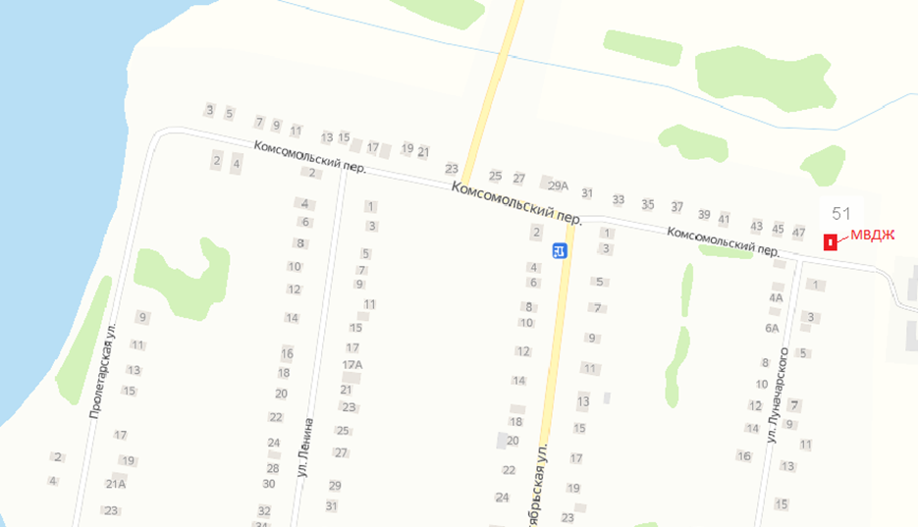»

- Настоящее решение вступает в силу со дня официального опубликования в информационном бюллетене «Анастасиевский Вестник».

- Контроль за исполнением настоящего решения возложить на постоянную комиссию по местному самоуправлению, социальной политике.

Председатель Собрания депутатов-
глава Анастасиевского сельского поселения О.А. Сопельняк

